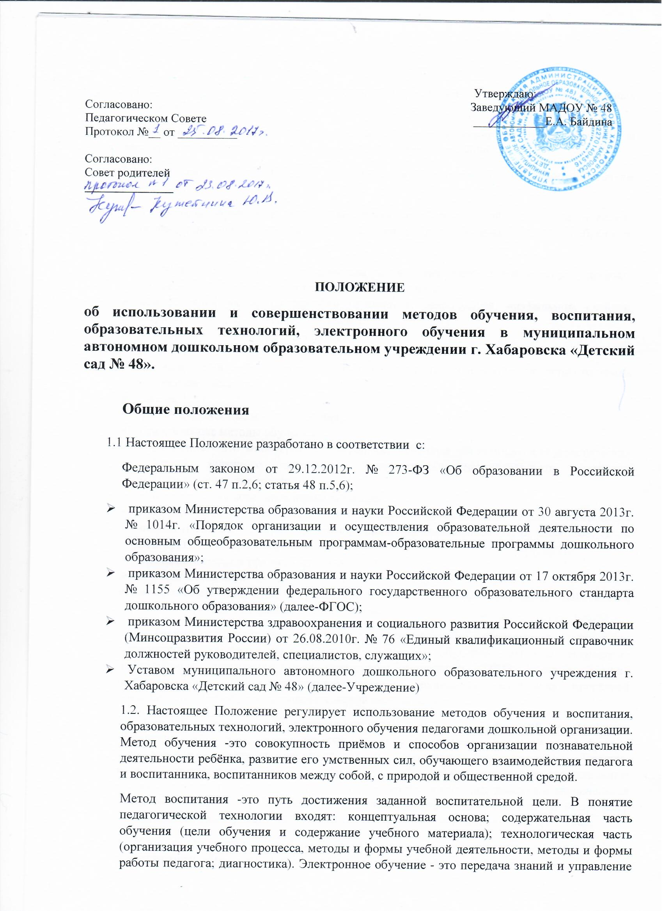

процессом обучения с помощью новых информационных и телекоммуникационных технологий.
2. Функции педагогов при использовании и совершенствовании методов обучения и воспитания, образовательных технологий, электронного обучения
2.1. Для реализации ФГОС ДО в процессе образовательной деятельности педагоги используют:
2.1.1. Методы обучения и воспитания, принятые в дошкольной педагогике (в основе классификации - основные формы мышления (наглядно-действенное и наглядно-образное). Наглядные методы:
- наблюдение - умение всматриваться в явления окружающего мира, замечать происходящие изменения, устанавливать их причины;
- демонстрация наглядных пособий (предметов, репродукций, диафильмов, слайдов, видеозаписей, компьютерных программ). Словесные методы и приёмы обучения:
- рассказ педагога;
- рассказы детей (пересказ сказок, рассказы по картинам, о предметах, из детского опыта, творческие рассказы);
- беседа;
- чтение художественной литературы. Практические методы обучения:
- упражнение - это многократное повторение ребенком умственных или практических действий заданного содержания (подражательно-исполнительского характера, конструктивные, творческие);
- элементарные опыты, экспериментирование;
- моделирование - это процесс создания моделей и их использования для формирования знаний о свойствах, структуре, отношениях, связях объектов (Д. Б. Эльконин, Л. А. Венгер, Н. Н. Поддъяков). Игровые методы и приёмы обучения:
- дидактическая игра;
- воображаемая ситуация в развернутом виде: с ролями, игровыми действиями, соответствующим игровым оборудованием.
2.2. Технологии, применяемые в системе дошкольного образования: технологии развивающего обучения; технологии проблемного обучения; игровые технологии информационно-коммуникативные технологии; технологии «ТРИЗ» (теория решения изобретательских задач); здоровьесберегающие технологии; технологии проектной деятельности; технология исследовательской деятельности и т.д.
2.3. Совершенствование и использование новых методик и технологий, повышающих эффективность учебно-воспитательного процесса педагогами, осуществляется в ходе инновационных процессов, происходящих на современном этапе развития общества, которые предъявляют и новые требования к образованию, поскольку традиционные способы обучения не всегда в состоянии обеспечить подготовку ребёнка к меняющимся условиям жизни. Совершенствование методик и технологий происходит и в процессе модернизации средств обучения и воспитания, изменения контингента обучающихся.
3. Обязанности педагогов при использовании и совершенствовании методов обучения и воспитания, образовательных технологий, электронного обучения.
3.1. Педагоги обязаны при использовании и совершенствовании методов обучения и воспитания, образовательных технологий, электронного обучения учитывать особенности психофизического развития обучающихся и состояние их здоровья, соблюдать специальные условия, необходимые для получения образования лицами в с ограниченными возможностями здоровья, взаимодействовать при необходимости с медицинскими организациями.
3.2. Выбор и сочетание методов и приемов обучения зависит от: - содержания учебного материала: - возрастных особенностей детей (в младшем дошкольном возрасте ведущая роль принадлежит наглядным и игровым методам; в среднем дошкольном возрасте возрастает роль практических и словесных методов; в старшем дошкольном возрасте повышается роль словесных методов обучения); - формы организации обучения (воспитатель выбирает ведущий метод и к нему предусматривает разнообразные приемы); - оснащенности педагогического процесса; - личности воспитателя.
3.3.Особенности применения методов обучения и воспитания в коррекционно-педагогическом процессе.
3.3.1. Особенности применения наглядных, словесных, практических методов в работе с проблемными детьми.
3.3.1.1. Наглядные методы, к которым относятся наблюдение и демонстрация.
Наблюдение- это целенаправленное восприятие объекта или явления, оно специально планируется педагогом. Может быть кратковременное или длительное, постоянное или эпизодическое.
Демонстрация - это предъявление, показ предмета, явления или действия.
Наглядные средства для демонстрации:
- средства предметной наглядности (реальные предметы или их копии);
- средства образной наглядности (иллюстрации, слайды, фильмы);
- условно-символические средства (формулы, символы, схемы). В работе с проблемными детьми наглядные методы наиболее доступны и важны, особенно на начальных этапах работы. При их применении необходимо учитывать такие особенности детей, как замедленный темп восприятия, сужение объема восприятия, нарушение точности восприятия. Иллюстрации должны быть крупными, доступными, в реалистическом стиле. В коррекционной работе с проблемными детьми применяется принцип обеспечения поли сенсорной основы обучения, т. е. обучение строится с опорой на все органы чувств.
3.3.1.2. Словесные методы:
- рассказ - это монолог педагога, содержащий учебную информацию;
- беседа - это диалог учителя и ученика;
- объяснение - это комментарий, в котором раскрываются скрытые от непосредственного восприятия существенные признаки, связи, отношения. Рассказ должен быть лаконичным, четким, изложение материала требует эмоциональности и выразительности. В беседе важно четко формулировать вопросы, они должны быть понятны ребенку. Дети с отклонениями в развитии испытывают трудности в восприятии и переработке вербальной информации, у большинства из них страдает речевое развитие, поэтому словесные методы следует сочетать с применением наглядных и практических.
3.3.1.3. Практические методы:
- упражнения (устные и письменные);
- продуктивная деятельность;
- опытно-экспериментальная деятельность;
- элементы программированного обучения. Наглядные и практические методы имеют особое значение в работе с детьми с сенсорными нарушениями.
3.3.2.Общепедагогические методы и приёмы обучения используются в работе с детьми с ограниченными возможностями здоровья особым образом, предусматривающим специальный отбор и сочетание методов и приемов, более других отвечающим особым образовательным потребностям воспитанника и специфике коррекционно-педагогической работы с ним.
3.3.3. Педагогами предпочтение отдается методам, помогающим наиболее полно передавать, воспринимать, удерживать и перерабатывать учебную информацию в Доступном для обучающихся виде.
3.3.4. На начальных этапах обучения детей предпочтительнее практические и наглядные методы, формирующие сенсомоторную основу представлений и понятий об окружающем мире. Методы словесной передачи учебной информации выступают как дополнительные. На последующих этапах обучения словесные методы выдвигаются на первый план.
3.3.5. Использование дидактических игр и занимательных упражнений выступают как метод стимуляции и активизации познавательной деятельности детей.
3.3.6. Метод приучения и упражнения используется при формировании устойчивых навыков социального поведения, таких как санитарно-гигиенических и хозяйственно- бытовых умений, навыков самоорганизации и др. Этот и другие практически-действенные методы игра, воспитывающие ситуации, применяются в сочетании с различными информационными методами.
3.3.7. Адекватность восприятия воспитывающей информации зависит как от сложности ее содержания, так и от уровня сенсорных возможностей ребенка. В этой связи большую воспитательную значимость имеют методы, которые позволяют опираться на визуальную информацию, сопровождаемую комментариями, разъяснениями педагога, а также эффективно использовать примеры из окружающей ребенка жизни. Для детей дошкольного возраста действия, поступки, взгляды, суждения, привычки педагога являются долгое время образцом для подражания, а авторитет - непререкаемым и неоспоримым. Побудительно-оценочные методы (поощрение, наказание) также реализуются в практически-действенном варианте, сопровождаемом доступным для ребенка словесным поощрением («хорошо», «верно», «молодец») и материальным. Причем степень материальной ценности поощрения постепенно уменьшается: лакомство, игрушка – их образные заменители (картинка с изображением лакомства, игрушки) – абстрактный заменитель (фишка или иной символ поощрения: флажок, звездочка, знак «+» пр.) – только словесное поощрение.
3.3.8. Методы наказания также имеют практически действенный характер, так как словесное порицание, тем более в резкой форме, категорически неприемлемо. Ребенок, не имеющий достаточного опыта и знаний норм морали, социального взаимодействия, социального поведения, не умеющий регулировать и контролировать в необходимой степени свои движения, эмоции, поступки, зачастую не может быть виноват в совершенных им осуждаемых действиях. Ребенок, как правило, не может понять, чем именно недоволен взрослый, что от него требуется. Педагог должен всегда проявлять необходимую сдержанность в порицании ребёнка и выражать неодобрение строгим взглядом, покачиванием головой, сопровождая эти знаки словами неудовольствия: «плохо», «некрасиво», «стыдно», «мне неприятно видеть (слышать) это», «я огорчен (а)». В крайних случаях применяется естественное ограничение действий, привлечение ребенка к исправлению или устранению последствий негативного поступка. По мере развития ребёнка становятся возможными и словесные формы наказания: словесное порицание, выговор. Применение метода наказания эффективно лишь в том случае, если ребенок понимает, что совершил плохой поступок; если наказание не унижает ребенка и не причиняет ему физической боли; если наказание применяется нечасто и не вырабатывается привыкание к нему.
3.3.9. Педагог никогда не должен повышать голос в общении с ребенком, даже при его порицании. Исключением из этого правила являются только те ситуации, в которых действия ребенка несут опасность его жизни или здоровью. Непривычно громкий голос педагога в данном случае является для ребенка сигналом опасности, предостережения. 4. Права педагогов на выбор, использование и совершенствование методов обучения и воспитания, образовательных технологий, электронного обучения.
4.1 Педагоги имеют право на свободу выбора и использования педагогически обоснованных форм, средств, методов обучения и воспитания; совершенствование методов обучения и воспитания, образовательных технологий, электронного обучения; во внедрение инноваций.
5. Ответственность педагогов при использовании и совершенствовании методов обучения и воспитания, образовательных технологий, электронного обучения.
5.1. Педагоги несут ответственность за эффективное использование и совершенствование методов обучения и воспитания, образовательных технологий, электронного обучения;
5.2. Педагогические работники несут ответственность за неисполнение или ненадлежащее исполнение возложенных на них обязанностей в порядке и в случаях, установленных федеральными законами.

